湛江开发区公共服务标准
危险化学品经营许可证延期办事指南
湛江开发区安全生产监督管理局 2016.11.01发布 2016.11.01实施
一、受理范围
（一）、企业办事。
（二）、符合下列全部条件，可提出申请：
1、从事危险化学品经营的单位（以下统称申请人）应当依法登记注册为企业；
2、不带有储存设施经营除剧毒化学品、易制爆危险化学品以外的其他危险化学品的企业。
二、设立依据
《危险化学品经营许可证管理办法》第三条。
三、实施机关
本公共服务办理机关为县级人民政府安全生产监督管理部门。
四、办理条件
设立依据 | 《危险化学品安全管理条例》（国务院令第591号） | 第三十三条
设立依据 | 《危险化学品经营许可证管理办法》（国家安全生产监督管理总局令第55号） | 第三条
设立依据 | 《关于认真贯彻危险化学品经营许可证管理办法的通知》（粤安监〔2012〕129号）
必要条件 | 1 ．符合以下条件的，予以办理  （一）经营和储存场所、设施、建筑物符合《建筑设计防火规范》（GB50016）、《石油化工企业设计防火规范》（GB50160）、《汽车加油加气站设计与施工规范》（GB50156）、《石油库设计规范》（GB50074）等相关国家标准、行业标准的规定；  （二）企业主要负责人和安全生产管理人员具备与本企业危险化学品经营活动相适应的安全生产知识和管理能力，经专门的安全生产培训和安全生产监督管理部门考核合格，取得相应安全资格证书；特种作业人员经专门的安全作业培训，取得特种作业操作证书；其他从业人员依照有关规定经安全生产教育和专业技术培训合格；  （三）有健全的安全生产规章制度和岗位操作规程；  （四）有符合国家规定的危险化学品事故应急预案，并配备必要的应急救援器材、设备；  （五）法律、法规和国家标准或者行业标准规定的其他安全生产条件。  前款规定的安全生产规章制度，是指全员安全生产责任制度、危险化学品购销管理制度、危险化学品安全管理制度（包括防火、防爆、防中毒、防泄漏管理等内容）、安全投入保障制度、安全生产奖惩制度、安全生产教育培训制度、隐患排查治理制度、安全风险管理制度、应急管理制度、事故管理制度、职业卫生管理制度等。
必要条件 | 2．符合以下条件之一的，不予以办理  （一）经营和储存场所、设施、建筑物不符合相关国家标准、行业标准的规定；  （二）企业主要负责人和安全生产管理人员不具备与本企业危险化学品经营活动相适应的安全生产知识和管理能力；  （三）未健全的安全生产规章制度和岗位操作规程；  （四）无符合国家规定的危险化学品事故应急预案，未配备必要的应急救援器材、设备。
五、申请材料
纸质申请材料采用A4纸，手写材料应当字迹工整、清晰，复印件申请人均应签名、复印清晰、大小与原件相符。
危险化学品经营许可证延期申请材料目录
材料名称 | 要求 | 原件  份数（份/套） | 复印件  份数（份/套） | 纸质/电子版
申请经营许可证的文件及申请书 | 加盖单位公章 | 1 | 0 | 纸质
安全生产规章制度和岗位操作规程的目录清单 | 加盖单位公章 | 1 | 0 | 纸质
企业主要负责人、安全生产管理人员、特种作业人员的相关资格证书和其他从业人员培训合格的证明材料 | 加盖单位公章 | 0 | 1 | 纸质
经营场所产权证明文件或者租赁证明文件 | 加盖单位公章 | 0 | 1 | 纸质
工商行政管理部门颁发的企业性质营业执照或者企业名称预先核准文件 | 加盖单位公章 | 0 | 1 | 纸质
危险化学品事故应急预案备案登记表 | 加盖单位公章 | 0 | 1 | 纸质
六、办理时限
申请时限 | 无
受理时限 | 即日 | 受理时限说明 | 即日作出受理或不予受理决定
法定办理时限 | 30个工作日 | 法定办理时限说明 | 法定时限由《危险化学品安全管理条例》第三十五条规定
承诺办理时限 | 15个工作日 | 承若办理时限说明 | 资料齐全并符合要求
七、办理收费
不收费。
八、办理流程
（一）本事项窗口办理流程如下：
- 取号。申请人在排队叫号机取得办理顺序号。
- 申请。申请人按顺序号到窗口提出申请，提交申请材料。
- 受理。窗口人员检验申请材料，符合申请资格，并材料齐全、符合规定格式的当场出具《收件回执》。不符合受理条件的，当场出具《申请材料补正告知书》，或2个工作日内出具《不予受理通知书》。
- 审查。部门在承若时限内审查决定，予以通过的签发通过决定，制作文书；不予通过的，出具《不予通过决定书》。
- 取证。窗口办结，通知申请人到窗口领取或邮寄。
本事项的窗口办理流程见图 1。
（二）本事项网上办理流程如下：
1、申请人信息登记。申请人登陆广东省网上办事大厅，网上注册个人信息，确认阅读协议，开通网上办事大厅个人账户。
2、申请。申请人根据办事需求在网上办事大厅找到相应事项提出申请，并上传电子化材料提交确认；需同时提供纸质材料的，根据提示到窗口提交或邮寄纸质材料。
3、受理。部门收到网上申请后对电子材料进行审核，符合申请资格，并材料齐全、符合规定格式的 2 个工作日内在网上出具电子《收件回执》或《受理回执》，不符合受理条件的，2 个工作日内在网上出具《申请材料补正告知书》或《不予受理通知书》，申请人可在网上“个人中心”查阅、打印《收件回执》或《受理回执》、《申请材料补正告知书》、《不予受理通知书》；需要到窗口提交纸质材料才正式受理的，部门收到纸质材料并与网上材料核对无误后，出具《收件回执》或《受理回执》。
4、审查。部门受理后在承诺时限内作出审查决定，予以通过的，签发通过决定，制作结果文书；不予通过的，出具《不予通过决定书》。
5、取证。申请人根据短信提示在网上个人中心查阅办理情况，到窗口领取或邮寄办理结果。
本事项的网上办理流程见图 2。
九、办理地址
1、窗口办理地址
服务窗口 | 地址 | 联系电话 | 办公时间 | 交通指引
湛江开发区行政服务厅安监局窗口 | 湛江市人民大道中泰华大厦一楼 | 0759—3393248 | 周一至周五上午9:00至11:30,下午14:30至16:00 | 乘坐途径人民大道的各路公共汽车，在开发区管委会下车
湛江开发区安监局监管科 | 东海岛中线公路东海大厦二楼 | 0759—2968228 | 周一至周五上午9:00至11:30,下午14:30至16:00 | 乘坐到东海岛龙海天或东南码头的公共汽车或旅游车，在东海大厦(开发区管委会）下车
2、网上办理网址
http://kfbs.zjwsbs.gov.cn/portal
十、咨询、投诉、行政复议或行政诉讼
1.申请人可通过电话、网上、窗口等方式进行咨询和办理进程查询。咨询和查询的相关
信息见网址：申请人可通过电话、网上、窗口等方式查询本公共服务事项的办理进程。
电话查询：（0759）2968228；
网上查询：http://kfbs.zjwsbs.gov.cn/portal。
2.申请人可通过电话、网上、窗口等方式进行投诉。联系电话：（0759）2968237。
3.申请人对本公共服务事项的办理结果有异议的，可依法申请行政复议或提起行政诉讼。
1）行政复议：（0759）2968237；
2）行政诉讼：（0759）2968237。

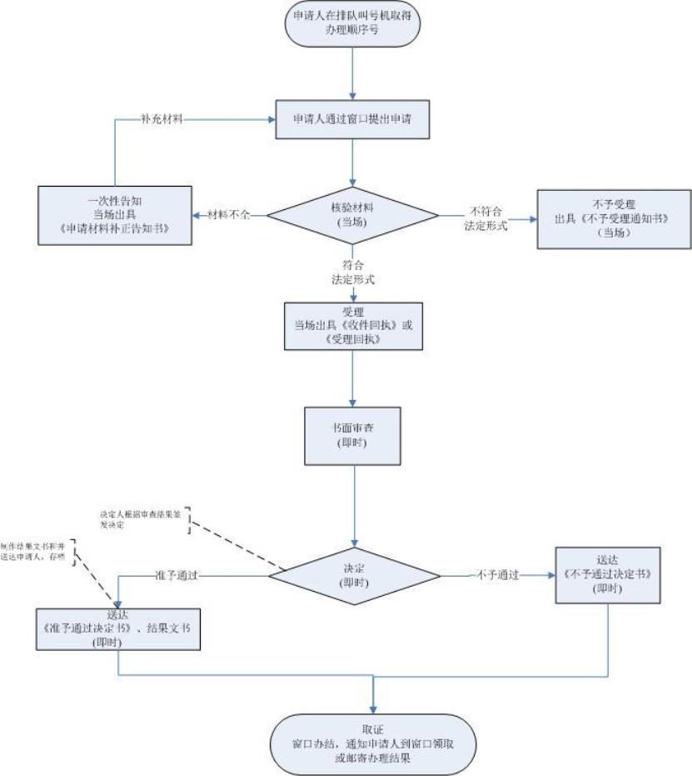

图1、危险化学品经营许可证延期窗口办理流程图

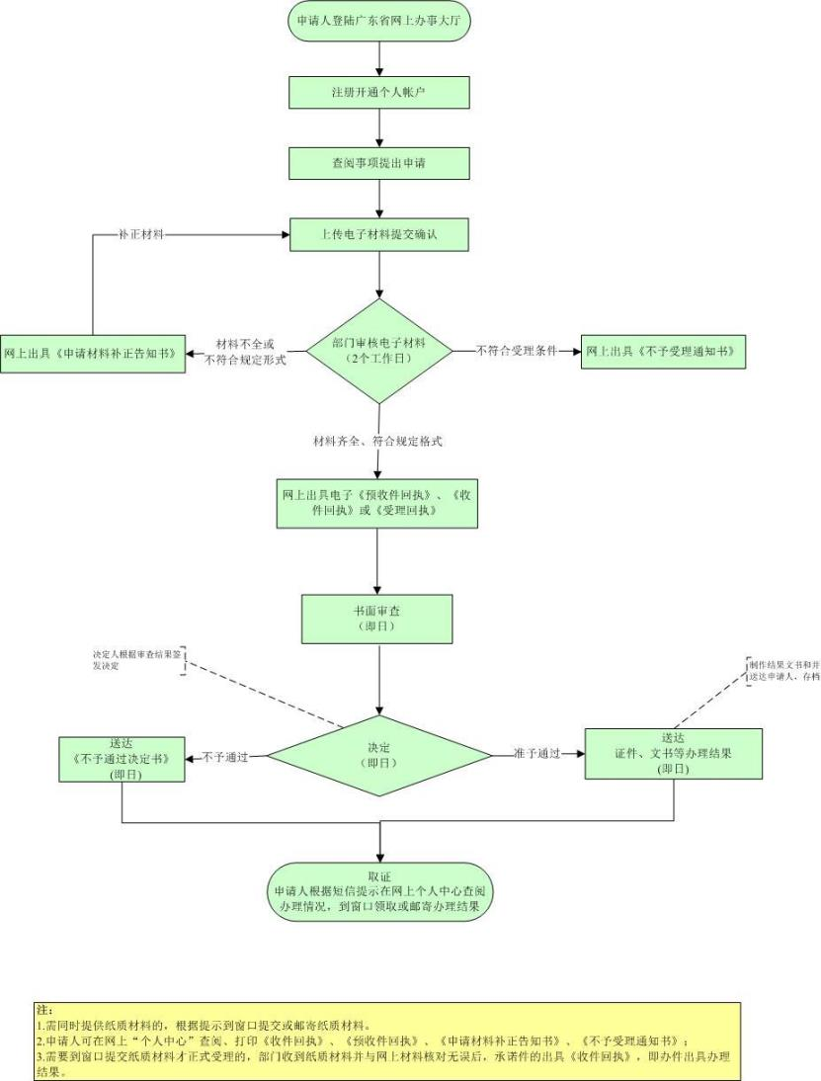

图2、危险化学品经营许可证延期网上办理流程图

